Nom de naissance | ◆ | ETHEVE
Prénom | ◆ | Romain
Adresse | ◆ | 36 Lotissement La Petite Gorge 42410 Chavanay

Titre professionnel visé
Développeur(se) Logiciel
Modalité d’accès :
☒ | Parcours de formation
☐ | Validation des Acquis de l’Expérience (VAE)

Présentation du dossier
Le dossier professionnel (DP) constitue un élément du système de validation du titre professionnel. Ce titre est délivré par le Ministère chargé de l’emploi.
Le DP appartient au candidat. Il le conserve, l’actualise durant son parcours et le présente obligatoirement à chaque session d’examen.
Pour rédiger le DP, le candidat peut être aidé par un formateur ou par un accompagnateur VAE.
Il est consulté par le jury au moment de la session d’examen.
Pour prendre sa décision, le jury dispose :
- des résultats de la mise en situation professionnelle complétés, éventuellement, du questionnaire professionnel ou de l’entretien professionnel ou de l’entretien technique ou du questionnement à partir de productions.
- du Dossier Professionnel (DP) dans lequel le candidat a consigné les preuves de sa pratique professionnelle
- des résultats des évaluations passées en cours de formation lorsque le candidat évalué est issu d’un parcours de formation
- de l’entretien final (dans le cadre de la session titre).

[Arrêté du 22 décembre 2015, relatif aux conditions de délivrance des titres professionnels
du ministère chargé de l’Emploi]

Ce dossier comporte :
- pour chaque activité-type du titre visé, un à trois exemples de pratique professionnelle ;
- un tableau à renseigner si le candidat souhaite porter à la connaissance du jury la détention d’un titre, d’un diplôme, d’un certificat de qualification professionnelle (CQP) ou des attestations de formation ;
- une déclaration sur l’honneur à compléter et à signer ;
- des documents illustrant la pratique professionnelle du candidat (facultatif)
- des annexes, si nécessaire.
Pour compléter ce dossier, le candidat dispose d’un site web en accès libre sur le site.
 |  | http://travail-emploi.gouv.fr/titres-professionnels

Sommaire
Exemples de pratique professionnelle

Intitulé de l’activité-type n° 1 Développer une application client-serveur |  | p. | 5
 | Maquetter une application | p. | 5
 | Réalisation d’un calendrier avec affichage d’événements | p. | 8
Intitulé de l’activité-type n° 2 Développer une application Web |  | p. | 10
 | Création d’une API pour une appli web (BDD, CRUD) | p. | 10
 | Utiliser l’anglais dans son activité professionnelle en informatique | p. | 13
Titres, diplômes, CQP, attestations de formation (facultatif) |  | p. | 15
Déclaration sur l’honneur |  | p. | 16
Documents illustrant la pratique professionnelle (facultatif) |  | p. | 17
Annexes (Si le RC le prévoit) |  | p. | 19

Exemples de pratique
professionnelle

Activité-type | 1 |  |  | Développer une application client-serveur
Exemple n°1  |  |  |  | Maquetter une application
1. Décrivez les tâches ou opérations que vous avez effectuées, et dans quelles conditions :
Pour réaliser un de mes projets personnel qui est une application de rencontre en fonction des centres d’intérêts, j’ai du créer dans un premier temps un diagramme use case afin d’avoir une idée générale des actions réalisable par l’utilisateur ou l’administrateur du site.
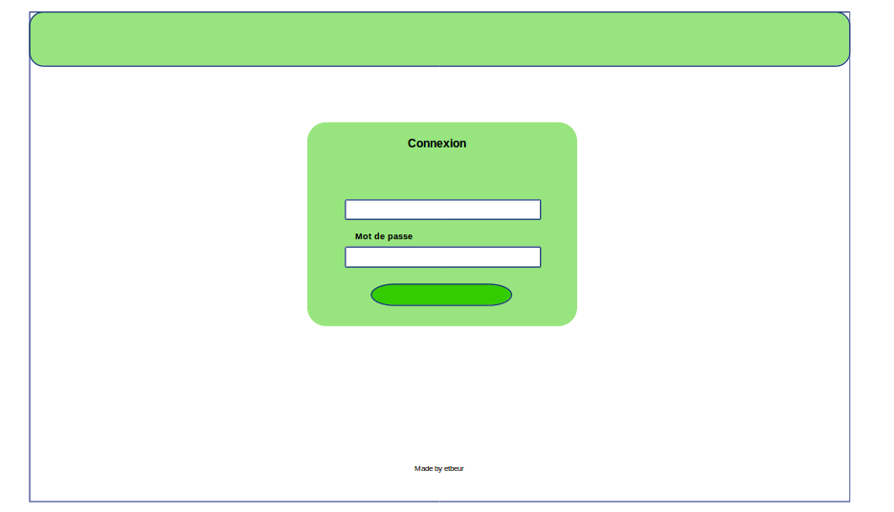
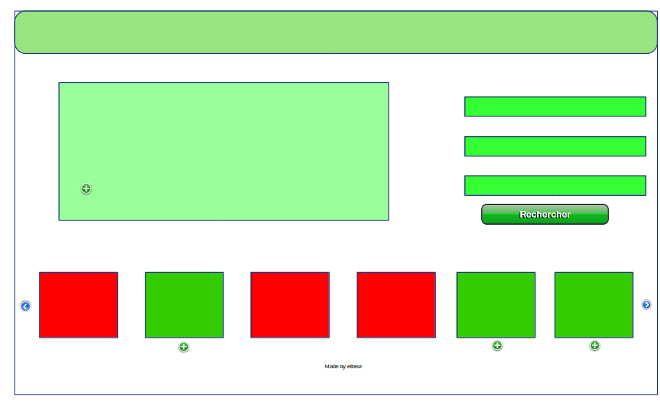
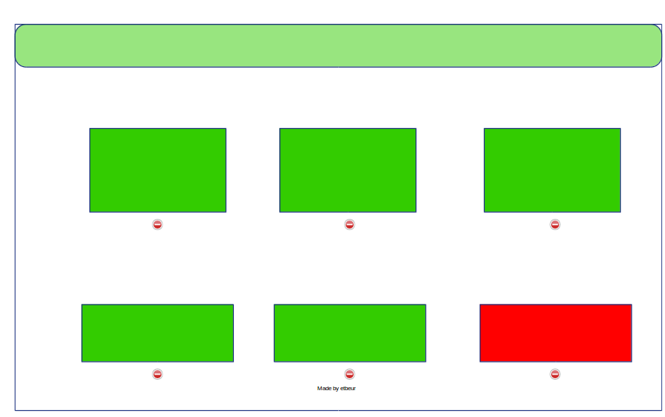
Dans un second temps, j’ai du créer un diagramme de classe qui m’a permis d’organiser clairement les différentes entités dont j’aurais besoin et de voir les différentes relations qui les lieraient.
Dans un troisième temps, j’ai réalisé des mock-ups afin d’avoir un idée de l’interface générale de l’application et des différentes pages qui pourront exister. Cela m’a permis de voir comment placer les différents éléments afin que le tout soit cohérent et simple à l’utilisation.
Une fois ces trois étapes passées, le vision du projet est plus clair et je dispose d’une bonne base pour avancer dans la suite de mon travail.
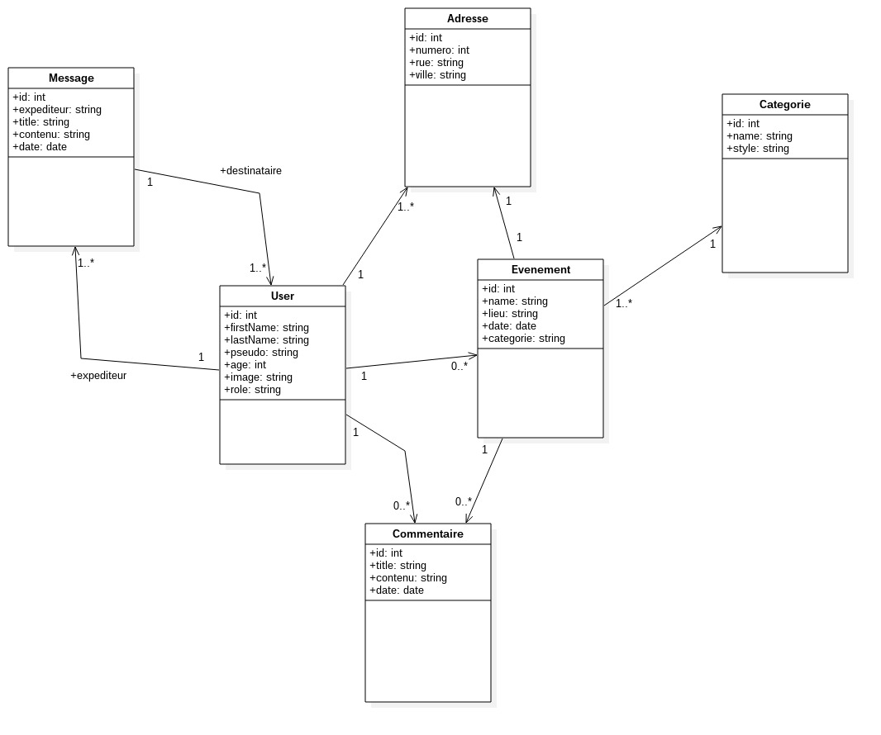
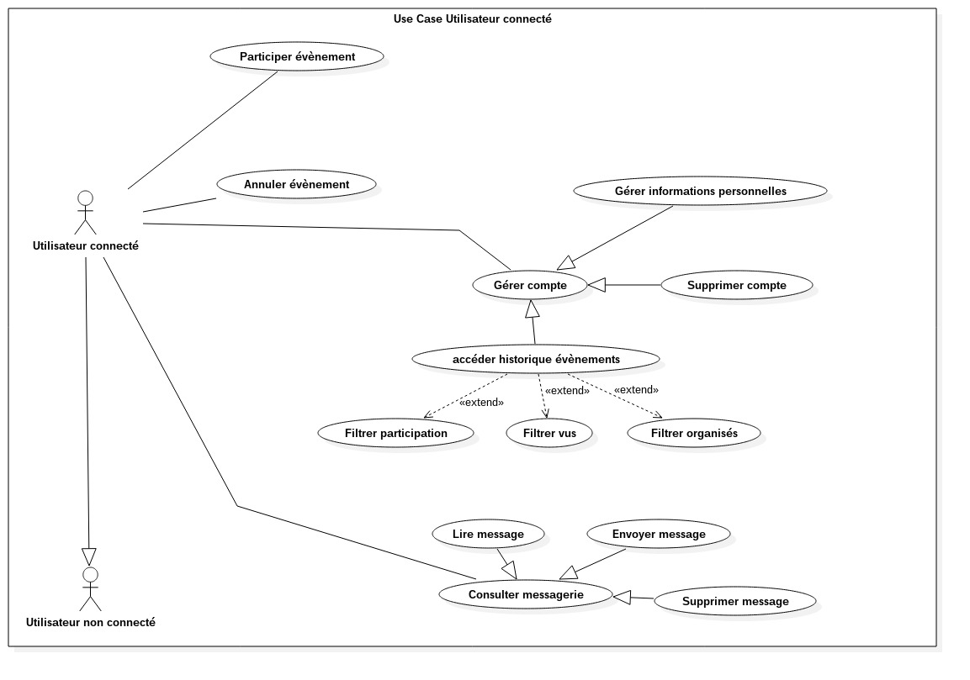

2. Précisez les moyens utilisés :
Afin de réaliser ces diagrammes,(use case et de classe) j’ai utilisé Star UML.
Les mockups on été réalisé à l’aide de l’application Pencil sur Linux.
3. Avec qui avez-vous travaillé ?
J’ai travaillé seul sur ces diagrammes de classes et ces mockups.
4. Contexte
Nom de l’entreprise, organisme ou association  |  |  |  |  |  | Simplon.Co
Chantier, atelier, service |  | ◆ | Formation Alternance
Période d’exercice |  | ◆ | Du |  | 18/09/2017 |  | au | 22/09/2017
5. Informations complémentaires (facultatif)
Ce travail a été réalisé au cours de l’alternance.

Activité-type | 1 |  |  | Développer une application client-serveur
Exemple n°2  |  |  |  | Réalisation d’un calendrier avec affichage d’événement
1. Décrivez les tâches ou opérations que vous avez effectuées, et dans quelles conditions :
Au cours de ma formation, j’ai eu l’occasion de pouvoir créer un calendrier événementiel. Pour que cette application web fonctionne il a fallut que je réalise plusieurs tache différentes. :
Créer une base de données (conception et modélisation)
- Créer un formulaire d’ajout d’événement( nom, date, créateur)
- Lister les événements déjà créés
- Permettre la modification ou la suppression d’un événement
- Pouvoir trier les événements par ordre croissant ou décroissant par rapport à la date
- Afficher différents messages, si le formulaire est incomplet ou lors de la création, la modification ou la suppression d’un événement
- Créer une interface utilisateur agréable et simple d’utilisation
2. Précisez les moyens utilisés :
Pour réaliser cette petite application j’ai utilisé :
- L’éditeur Atom;
- PHP avec PDO et MySQL pour la création et la mise en BDD des informations
- HTML5, CSS3(SASS) et Material Design pour la forme

3. Avec qui avez-vous travaillé ?
J’ai travaillé seul sur ce projet.
4. Contexte
Nom de l’entreprise, organisme ou association  |  |  |  |  |  | Simplon.co
Chantier, atelier, service |  | ◆ | Formation initiale
Période d’exercice |  | ◆ | Du |  | 17/11/2016 |  | au | 17/11/2016
5. Informations complémentaires (facultatif)
Cette application a été réalisé dans le cadre d’un défi en temps limité lors de ma formation initiale(une après-midi).

Activité-type |  |  |  |  |  | Développer une application web
 | Exemple n°1  |  |  |  |  | Création d’une API pour une appli web (BDD CRUD)
 | 1. Décrivez les tâches ou opérations que vous avez effectuées, et dans quelles conditions :
Pour ce projet, nous devions avec une autre développeuse créer une API en Symfony3 avec Doctrine. Ce projet devait permettre la gestion simplifié d’une ou plusieurs classes d’étudiant. Il fallait pour cela:
- Concevoir la base de données puis créer les entités avec Doctrine (utilisateurs, élèves, compétences) avec les relations correspondantes et table de jointure
- Créer un Controller qui gèrera le CRUD pour les élèves
- Créer un Controller qui s’occupera de :
      - la gestion du login de l’admin
      - de l’envoie des données des élèves en json pour l’affichage en front
      - de l’envoie des données individuelles de chaque élève en json.

Après analyse du projet, et conception de la BDD, j’ai créée des entités dans une base de données. Je pouvais à partir de là créer des données de tests afin de créer des Controllers et envoyer des données sous forme de json afin que les développeurs Front travaillant avec moi puisse les utiliser.
Une fois que nous étions sûr que les données de test étaient utilisables et que les front récupéraient bien les données présentent en BDD, nous avons complété notre Crud Controller qui récupère les données envoyées par les Front dans un formulaire afin de remplir la base de données. Ainsi la base de donnée a été enrichit avec les données de quelques élèves et un utilisateur admin.

Il a fallut aussi créer le système de vérification de login afin que l’admin et seulement lui puisse accéder à l’application. De plus au moment de la connexion, un json était envoyé au front avec les informations de l’admin afin d’afficher un message personnalisé sur la page d’accueil.

Dès que la connexion est faite, je récupère la liste des élèves dans la BDD et les envoie sous forme de json au front. Idem lors du clique sur une fiche élève, je récupère les informations spécifiques de l’élève grâce à son id et je retourne sa fiche complète avec toutes les informations le concernant (nom, prénom, adresse, photo, compétences, liens utile). Il est de plus possible à l’admin connecté de mettre à jour les informations de l’élève (adresse, mail etc) mais aussi les compétences des élèves grâce à un système de checkbox.
2. Précisez les moyens utilisés :
Les moyens utilisés ont été les suivants :
- Travail en localhost : serveur Apache, phpMyAdmin
- Versioning : git, github pour partager le travail entre développeur(pull, push, pull-request, merge…).
- Langage : Php, Doctrine
- Framework : Symfony
- Editeur : PHPStorm
 | 3. Avec qui avez-vous travaillé ?
 | J’ai effectué cette tache avec une autre développeuse back-end et deux développeurs front-end. Nous avons travaillé ensemble la journée et répartissions le travail pour le soir afin de ne pas perdre du temps. Organisation obligatoire pour mener à bien le projet dans le temps imparti.
 | 4. Contexte
 | Nom de l’entreprise, organisme ou association  |  |  |  |  |  |  | Simplon.Co
 | Chantier, atelier, service |  |  | ◆ | Projet de fin de formation durant formation initiale
 | Période d’exercice |  |  | ◆ | Du |  | 16/01/2017 |  | 20/01/2017
 | 5. Informations complémentaires (facultatif)

Activité-type |  |  | 2 |  |  | Développer une application web
 | Exemple n°2  |  |  |  |  | Utiliser l’anglais dans son activité professionnelle en informatique
 | 1. Décrivez les tâches ou opérations que vous avez effectuées, et dans quelles conditions :
L’utilisation de l’anglais est primordial dans le métier de développeur web. La plupart des documentations sont en anglais. Il faut comprendre et analyser cette documentation.
C’est pourquoi lorsque j’ai besoin d’information je n’hésite pas à aller sur stackOverflow ou les documentations officiel comme celle de Symfony. Il arrive aussi de devoir lire des livres en anglais sur certains langages ou certaines méthodes, il faut donc comprendre ce que l’on lit et pouvoir le mettre en application.

De plus lorsque l’on code avec plusieurs personnes, les commentaires en anglais permettent une compréhension globale peu importe la langue parlé par le développeur qui intervient sur l’application.

 | 2. Précisez les moyens utilisés :
 | Pour aller regarder la documentation, une simple connection internet suffit avec un moteur de recherche. Certains livres sur des langages ou des méthodes sont aussi très utiles.
 | 3. Avec qui avez-vous travaillé ?
 | Je travail seul lorsque je fais des recherches et il peut arriver d’être plusieurs sur un même code (debug, départ d’un collègue ou nouvel arrivant sur projet).
 | 4. Contexte
 | Nom de l’entreprise, organisme ou association  |  |  |  |  |  |  | Orange
 | Chantier, atelier, service |  |  | ◆ | Entreprise durant l’alternance
 | Période d’exercice |  |  | ◆ | Du |  | 20/02/2017 |  | au | 22/12/2017
 | 5. Informations complémentaires (facultatif)

Titres, diplômes, CQP, attestations de formation
(facultatif)

Intitulé | Autorité ou organisme | Date
Découverte de Symfony 3 | LinkedIn Learning | 17/02/17

Déclaration sur l’honneur

Je soussigné(e) Romain ETHEVE,
déclare sur l’honneur que les renseignements fournis dans ce dossier sont exacts et que je suis l’auteur(e) des réalisations jointes.

Fait à Lyon le 19/10/2017
pour faire valoir ce que de droit.

Signature :

Documents illustrant la pratique professionnelle
(facultatif)

Intitulé
Cliquez ici pour taper du texte.

Annexes
(Si le RC le prévoit)
DOSSIER PROJET

Titre professionnel de Développeur(se) Logiciel

